职称评审管理信息系统
用户操作手册

目录
第一章 系统使用前准备工作 2
1.1 系统登录 2

第二章 单位端业务流程 3
2.1 在线职称申报 3
2.1.1在线申报 3
2.1.1.1个人申报 3
2.1.1.2个人申报审核 14
2.1.1.3单位内部公示 16
2.1.1.4导出公示结果 18
2.1.1.5公示无异议人员查询 20
2.1.1.6单位上报 21

第三章 个人端业务流程 22
3.1 个人申报 22
3.2 维护所属单位信息 34
3.3 维护个人信息 34
3.4 个人申报查询 45

第六章 其他 46
6.1个人注册 46
6.2单位注册 47
6.3 重置密码 48

系统使用前准备工作

系统登录
在IE浏览器地址栏中输入：
https://202.100.247.254:8001/zcps/logonDialog.jsp，然后在登录页面右侧输入用户名、密码登入系统。如下图：
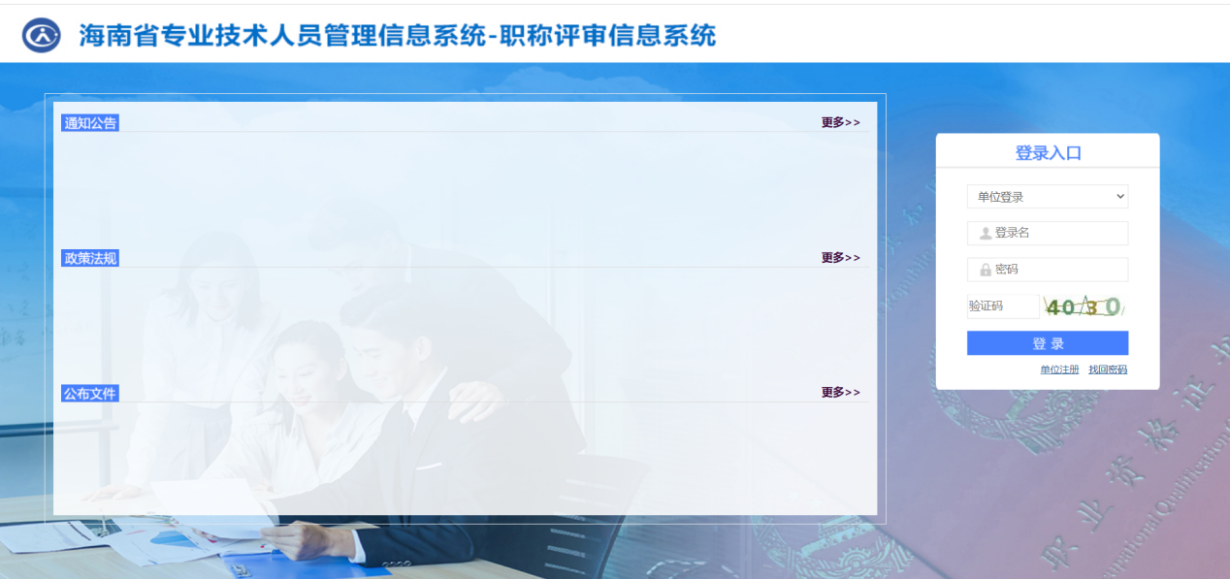
登入系统后，进入主界面，主界面包含待办事项模块、评审活动模块、评审活动通知模块、工作概况模块，详细如下图：
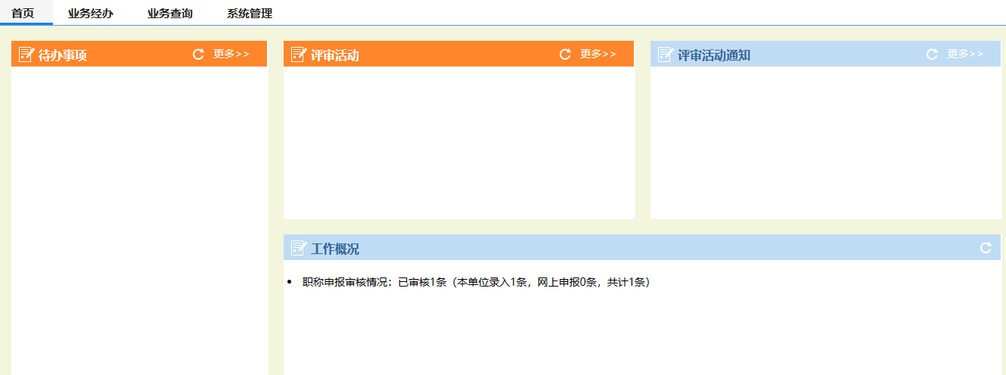

单位端业务流程
本章节主要讲述了单位人员的操作流程，系统包含了评审计划管理、评审委员会管理、在线职称评审、评审活动监督管理、社保查询等操作流程。

在线职称申报

2.1.1在线申报

2.1.1.1个人申报
功能描述：该模块用于申报单位录入个人信息，并在评审活动中报名。
操作角色：申报单位。
操作步骤：
第一步：选择【业务经办】，进入【在线职称评审】-【在线申报】菜单，点击【个人申报】，进入个人申报页面。点击【新增】按钮，如下图所示：
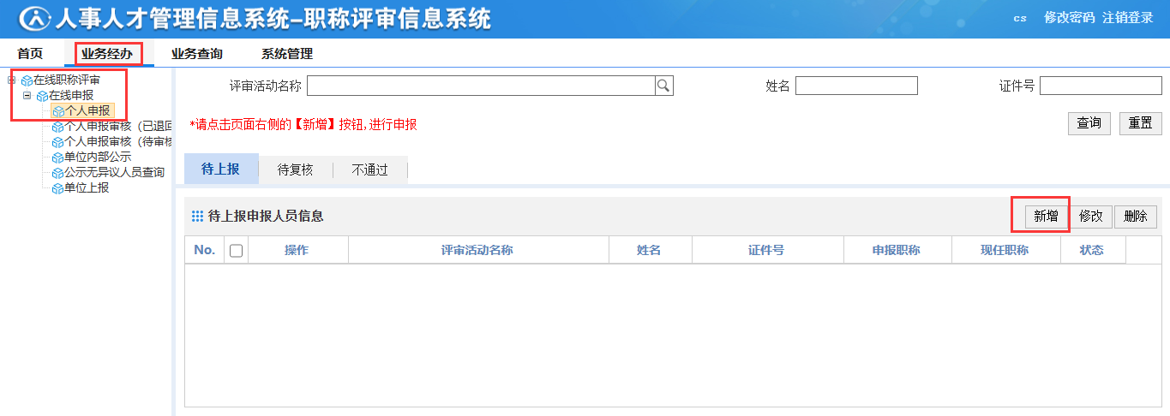
第二步：在弹出的窗口中，双击想要报名的评审活动如下图所示：
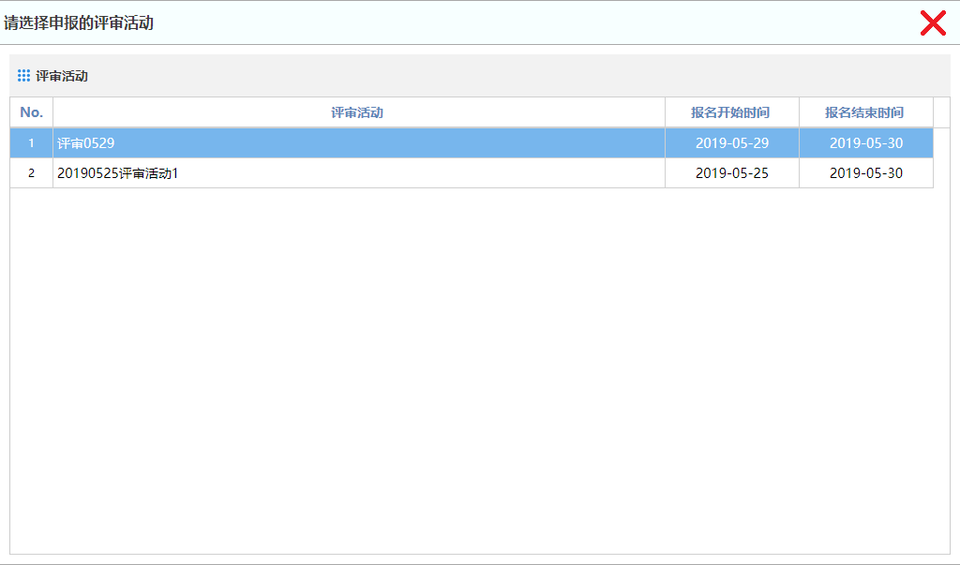
第三步：在弹出的新增申报人员信息界面中，填写申报人员的基本信息，点击蓝色箭头，可以上传照片。如下图所示：
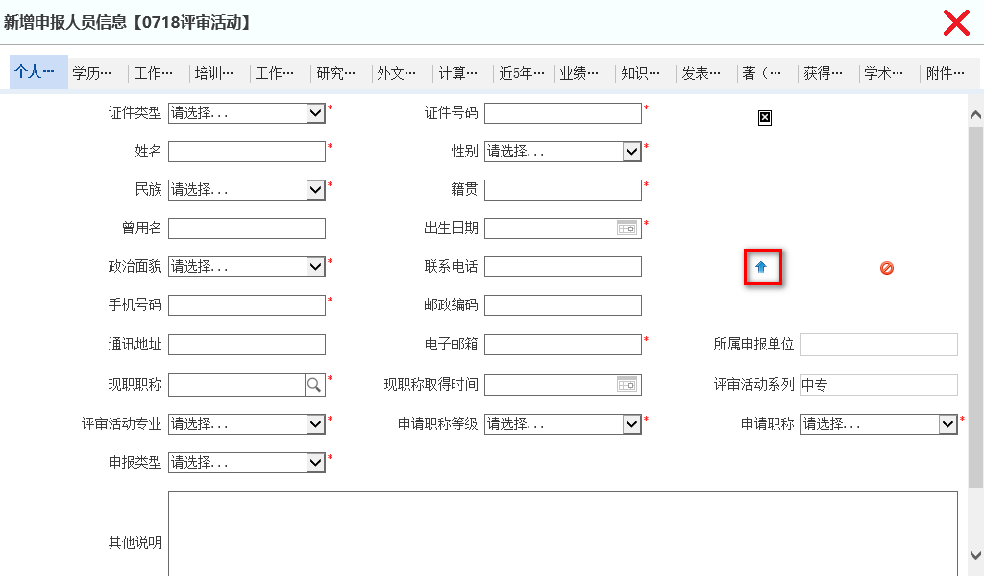
学历学位信息：点击【学历学位信息】然后再点击【新增】，出现如下界面，填写相关学历信息，点击【保存】即可完成该信息项的录入。
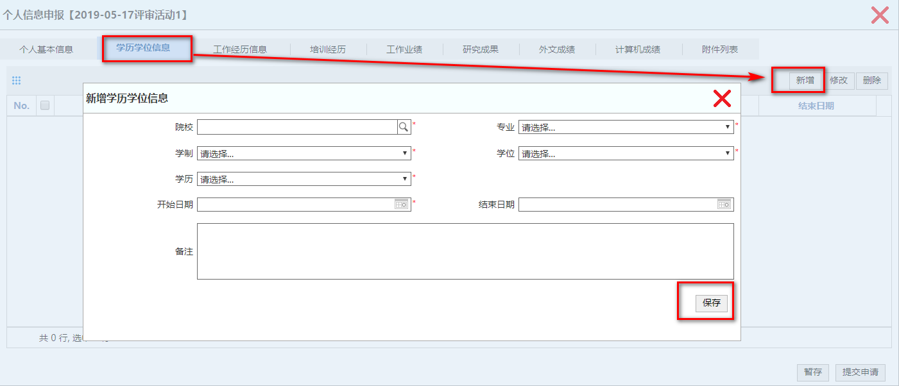
工作经历信息：点击【工作经历信息】然后再点击【新增】，出现如下界面，填写工作经历信息，点击【保存】即可完成该信息项的录入。
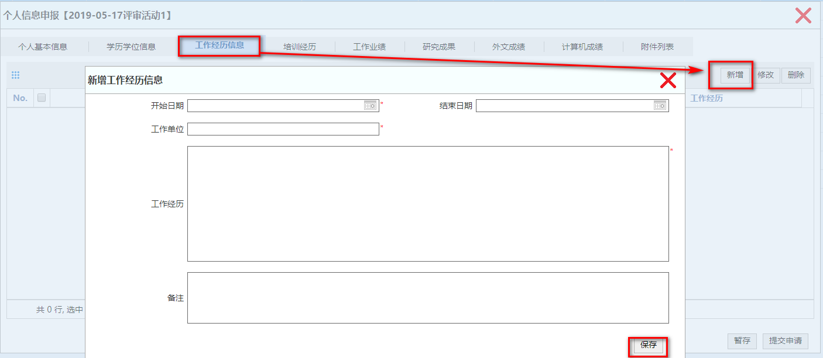
培训经历信息：点击【培训经历】然后再点击【新增】，出现如下界面，填写培训经历信息，点击【保存】即可完成该信息项的录入。
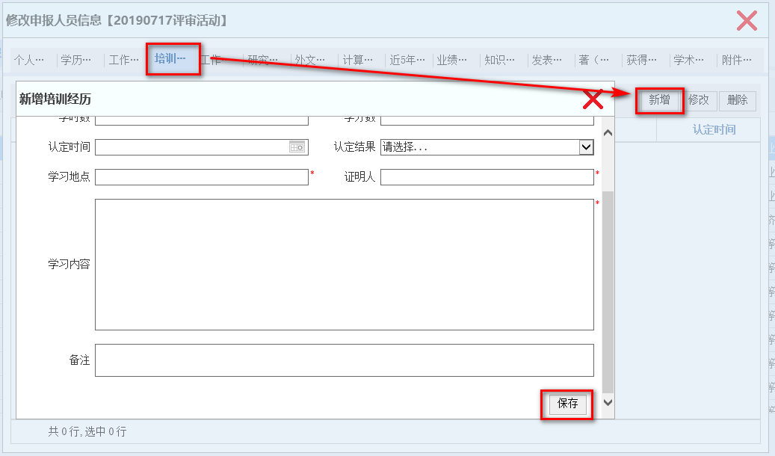
工作业绩信息：点击【工作业绩】然后再点击【新增】，出现如下界面，填写工作业绩信息，点击【保存】即可完成该信息项的录入。
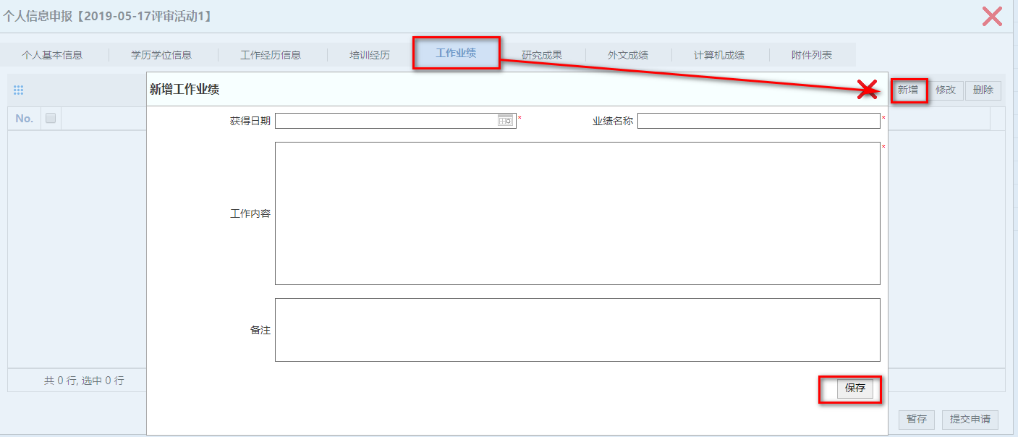
研究成果信息：点击【研究成果】然后再点击【新增】，出现如下界面，填写研究成果信息，点击【保存】即可完成该信息项的录入。
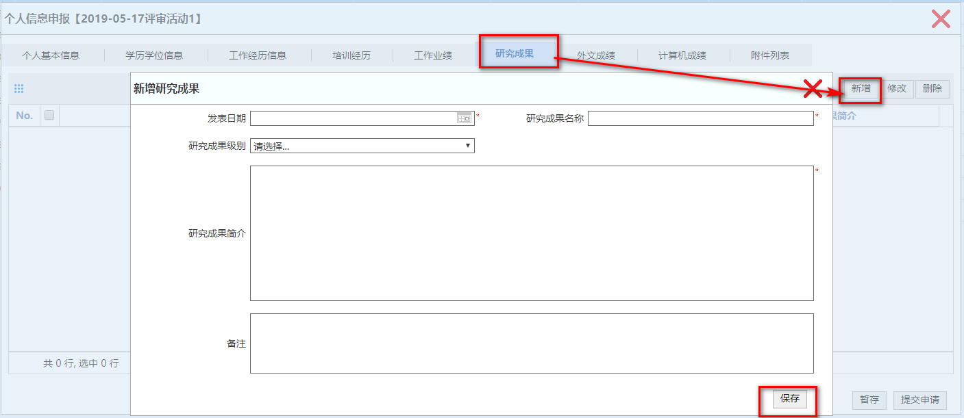
外文成绩信息：点击【外文成绩】然后再点击【新增】，出现如下界面，填写外文成绩信息，点击【保存】即可完成该信息项的录入。
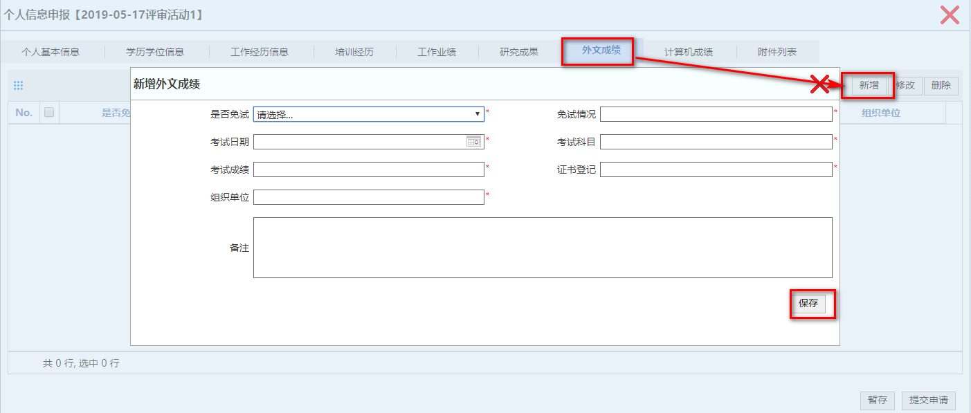
计算机成绩信息：点击【计算机成绩】然后再点击【新增】，出现如下界面，填写计算机成绩信息，点击【保存】即可完成该信息项的录入。
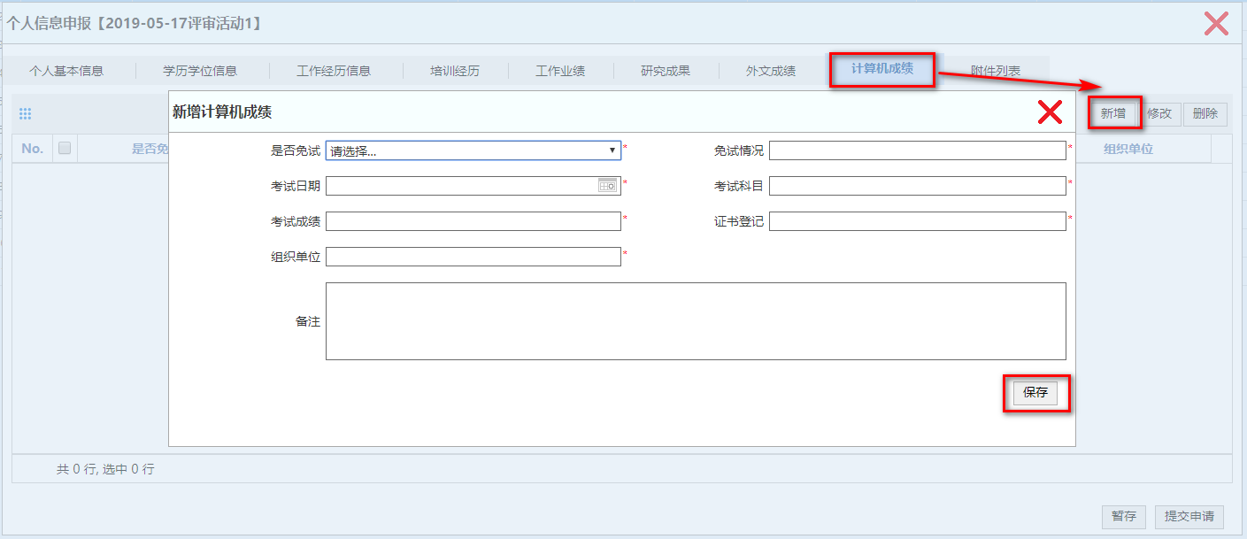
近5年任职考核信息：点击【近5年任职考核】，然后在下拉框中选择考核情况即可。
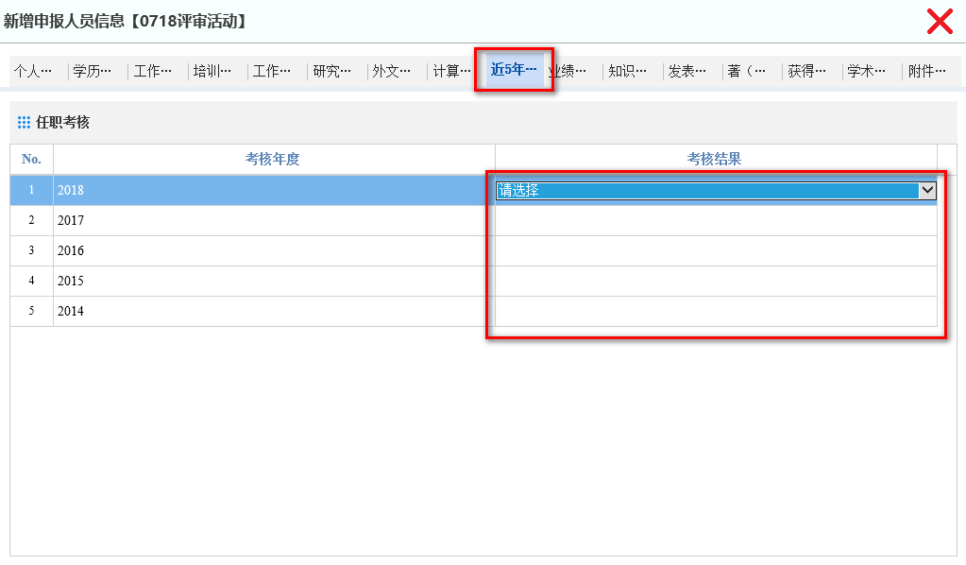
业绩成果信息：点击【业绩成果】然后再点击【新增】，出现如下界面，填写业绩成果信息，点击【保存】即可完成该信息项的录入。
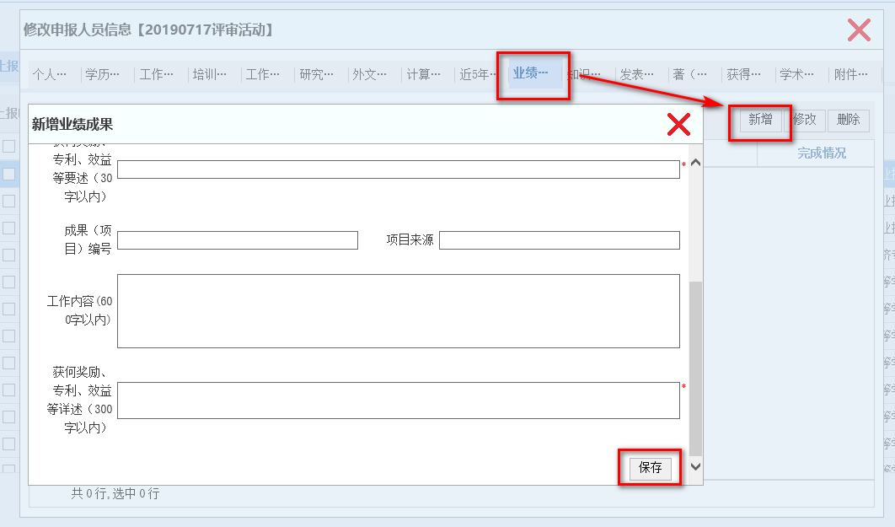
知识产权信息：点击【知识产权】然后再点击【新增】，出现如下界面，填写知识产权信息，点击【保存】即可完成该信息项的录入。
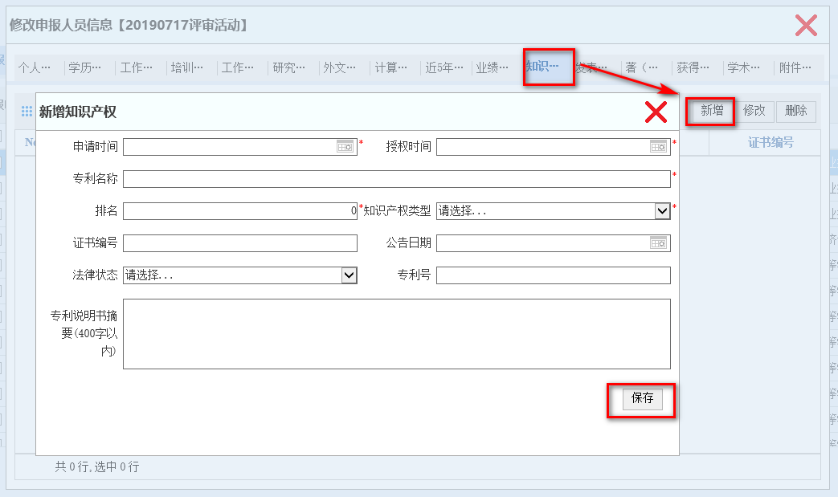
发表论文信息：点击【发表论文】然后再点击【新增】，出现如下界面，填写业绩成果信息，点击【保存】即可完成该信息项的录入。
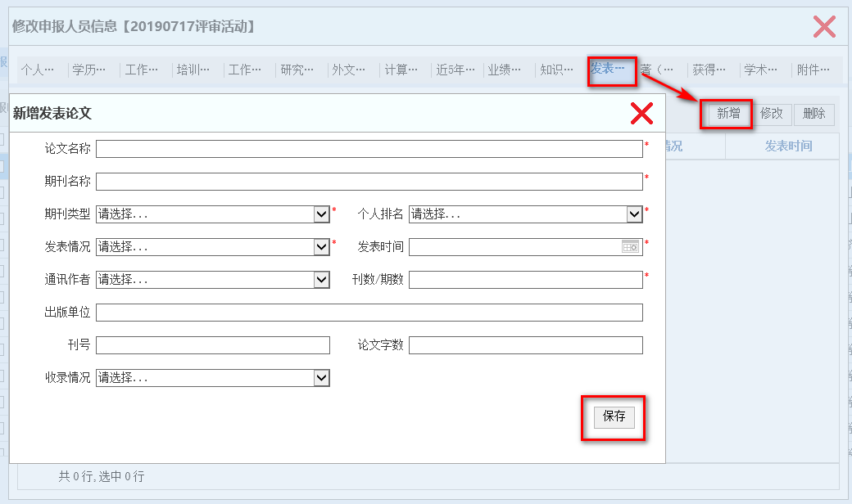
著（译）作信息：点击【著（译）作】然后再点击【新增】，出现如下界面，填写著（译）作信息，点击【保存】即可完成该信息项的录入。
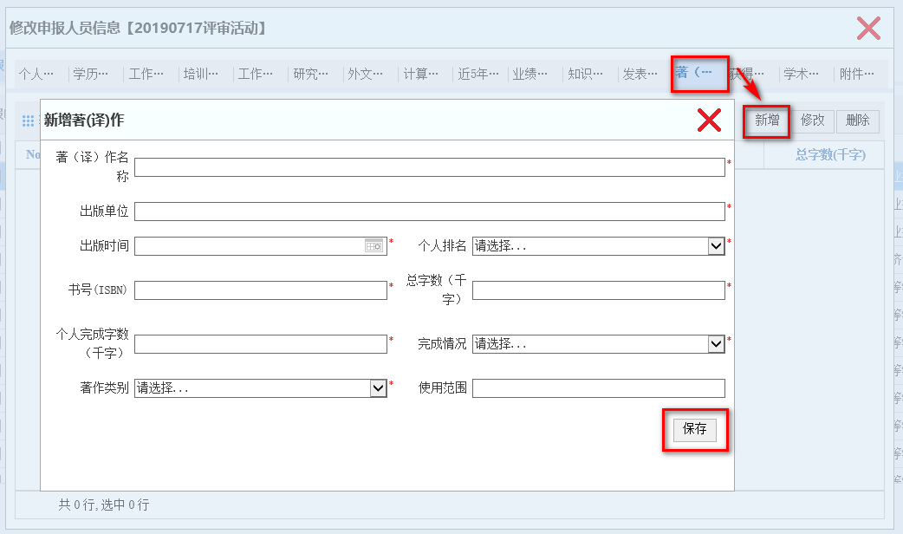
获得奖励信息：点击【获得奖励】然后再点击【新增】，出现如下界面，填写获得奖励信息，点击【保存】即可完成该信息项的录入。
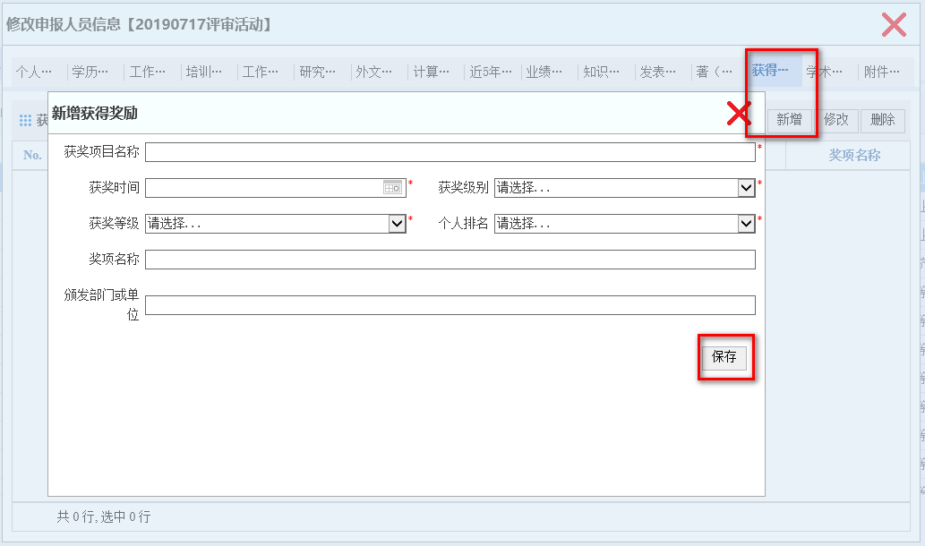
学术团体信息：点击【学术团体】然后再点击【新增】，出现如下界面，填写学术团体信息，点击【保存】即可完成该信息项的录入。
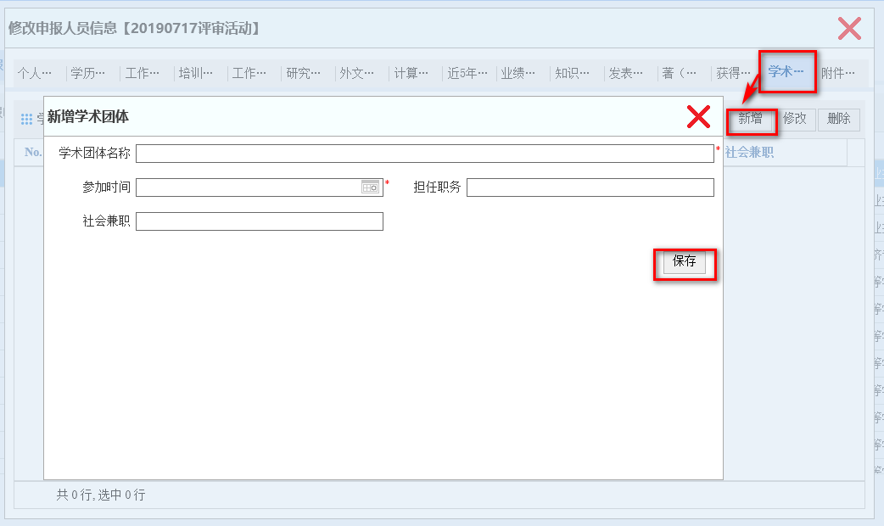
附件信息：点击【附件列表】选项卡，切换到附件列表界面，点击【上传附件】按钮，如下图所示：
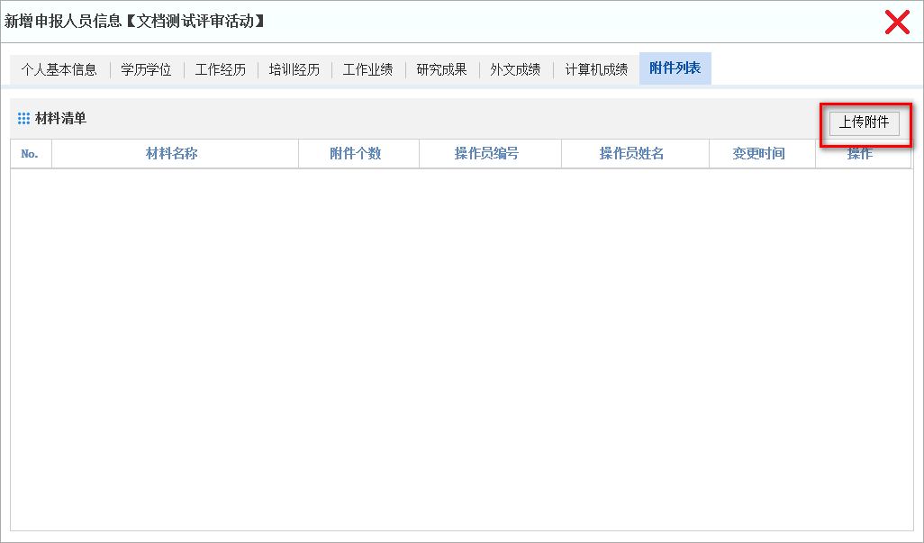
在弹出的扫描材料界面，点击【新增】按钮，如下图所示：
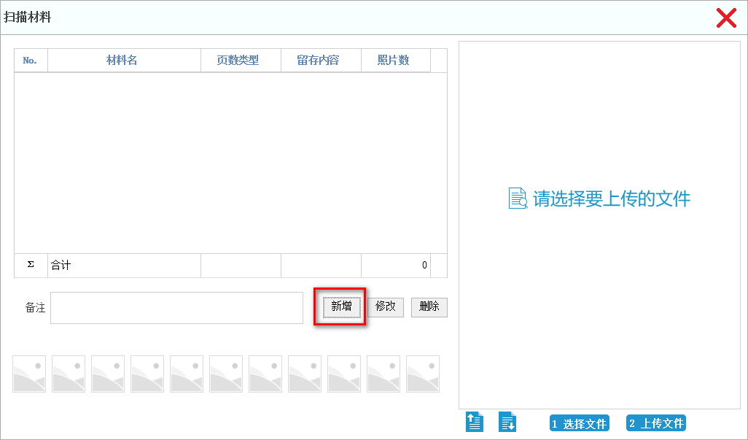
在弹出的新增材料界面，填写材料信息，点击【保存并关闭】按钮，完成材料基本信息的填写。界面中带有红色*号的为必填项，如下图所示：
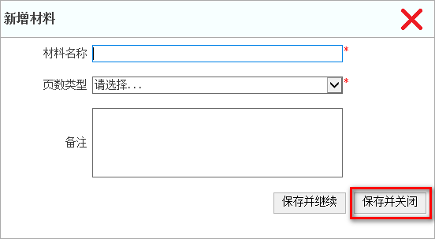
在扫描材料界面，点击【1 选择文件】按钮，在弹出的文件选择框中选择所要上传的文件，如下图所示：
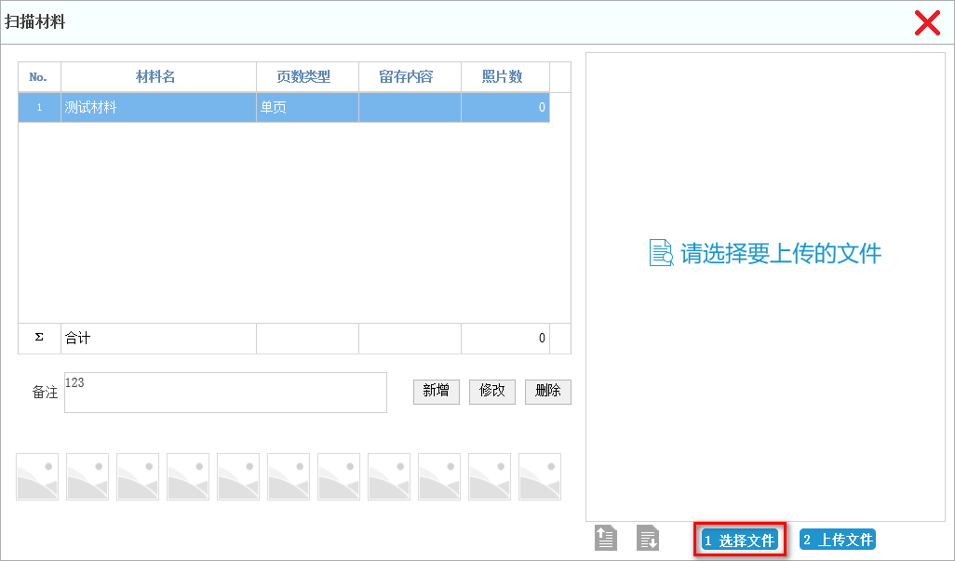
选择好所需上传的文件后，点击【2 上传文件】按钮，完成文件上传操作，如下图所示：
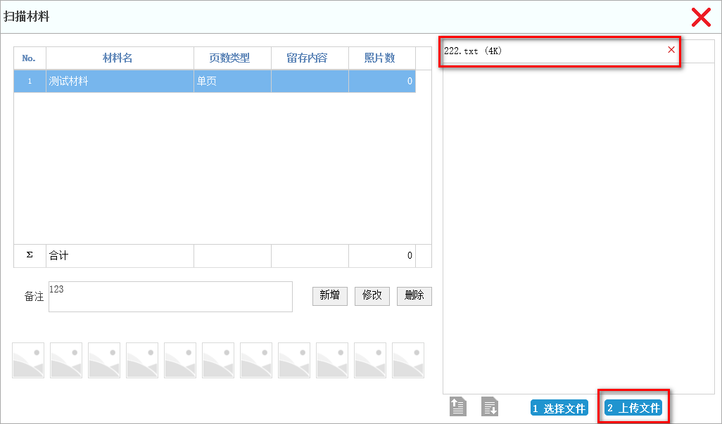
点击扫描材料界面右上角的【X】号按钮，再点击新增申报人员信息界面右上角的【X】号按钮，完成新增个人信息。

2.1.1.2个人申报审核
功能描述：该模块用于审核个人申报的职称信息。
操作角色：申报单位。
操作步骤：
第一步：选择【业务经办】，进入【在线职称评审】-【在线申报】菜单，点击【个人申报审核】，进入申报信息待审核页面，如下图所示：
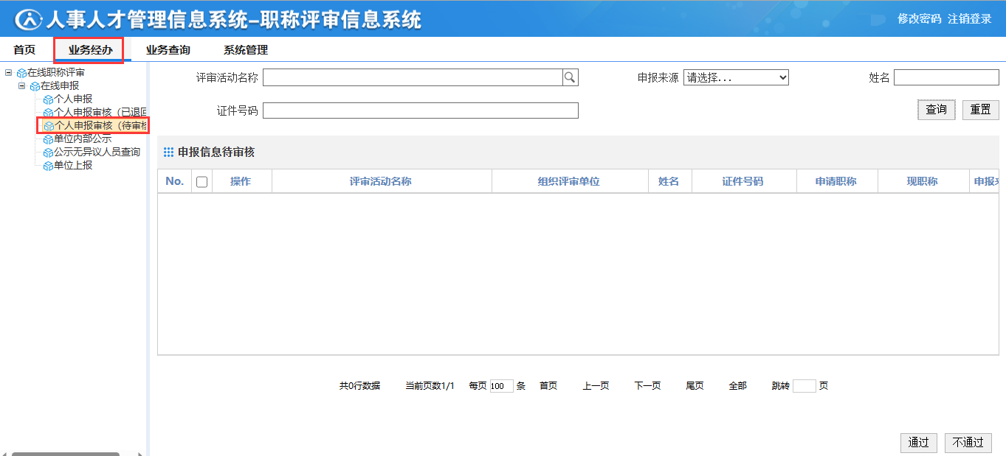
第二步：勾选将要审核的个人申报信息，进行审核操作如：审核【通过】，如下图所示
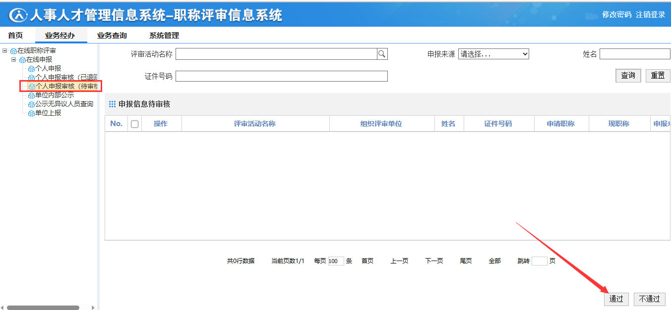
若勾选的审核信息选择审核【不通过】，则需要填写不通过原因，如下图所示
点击【保存】按钮，即完成了对该申报信息的审核操作
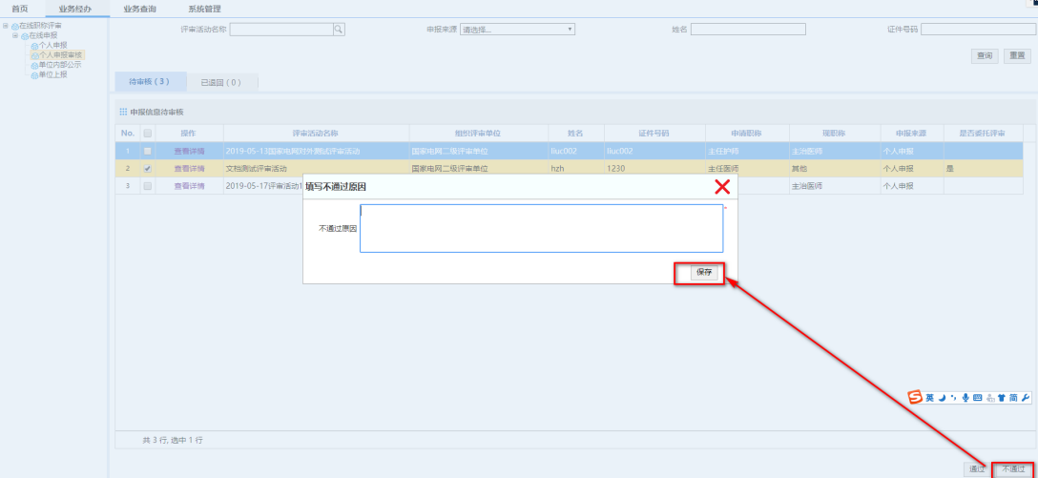
审核完成之后，即该步骤功能完成。

2.1.1.3单位内部公示
功能描述：该模块用于公示本单位审核通过的个人申报的职称信息。
操作角色：申报单位。
操作步骤：
第一步：选择【业务经办】，进入【在线职称评审】-【在线申报】菜单，点击【单位内部公示】，进入单位内部公示页面。点击【公示】按钮，如下图所示：
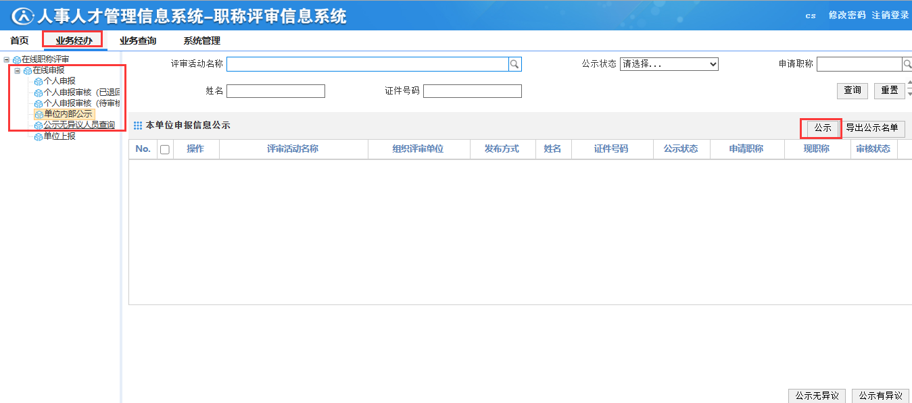
第二步：在弹出的窗口中，双击想要公示的评审活动如下图所示：
第三步：在弹出的公示详情界面，填写、调整公示信息，再点击【公示】按钮，完成公示操作。界面中带有红色*号的为必填项，如下图所示：
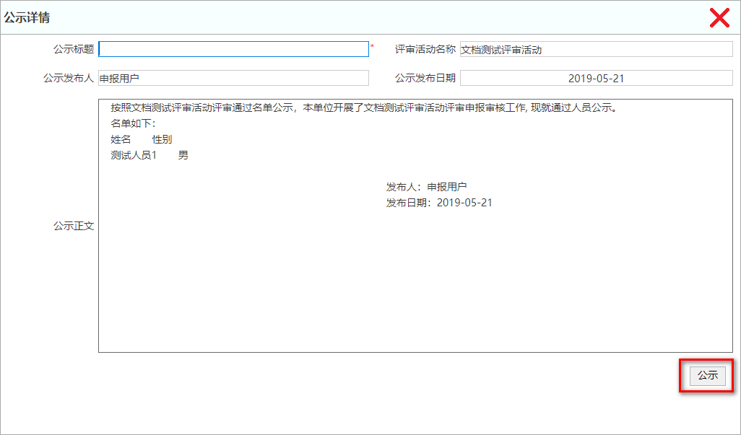
第四步：点击勾选框勾选公示后无异议的职称申报信息，再点击【公示无异议】按钮，完成公示无异议操作。
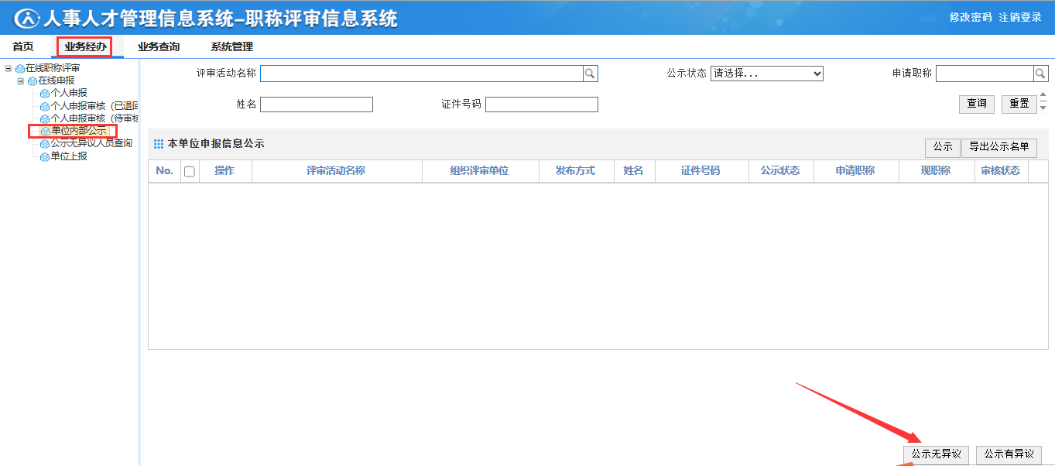

2.1.1.4导出公示结果
功能描述：该模块用于打印、导出本单位审核通过的个人申报的职称信息。
操作角色：申报单位。
操作步骤：
第一步：选择【业务经办】，进入【在线职称评审】-【在线申报】菜单，点击【单位内部公示】，进入单位内部公示页面。点击【导出公示名单】按钮，如下图所示：
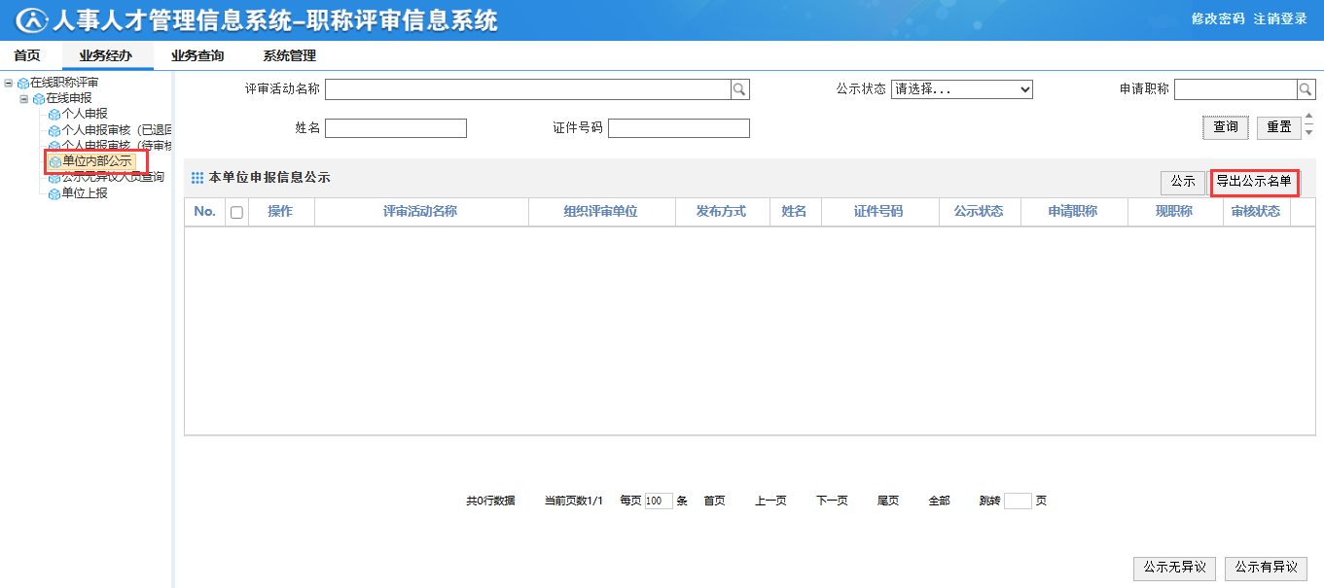
第二步：在弹出的窗口中，双击想要打印的评审活动如下图所示：
第三步：在弹出的窗口中，点击【打印】或者【导出PDF】按钮，完成操作。如下图所示：
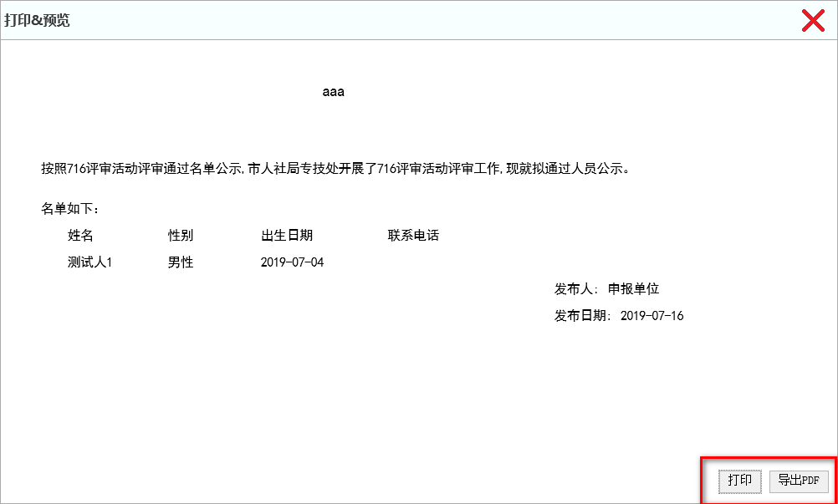

2.1.1.5公示无异议人员查询
功能描述：该模块用于查询本单位审核通过的个人申报的职称信息。
操作角色：申报单位
操作步骤：
第一步：选择【业务经办】，进入【在线职称评审】-【在线申报】菜单，点击【公示无异议人员查询】，进入公示无异议人员查询页面。
第二步：点击评审活动名称后边的放大镜按钮，双击选择申报活动，然后点击查询。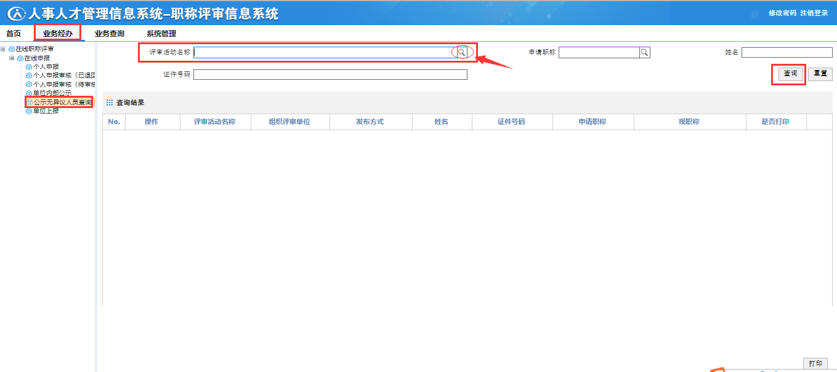

2.1.1.6单位上报
功能描述：该模块用于将本单位公示无异议的个人申报的职称信息上报至上级单位。（注意：单位内部的活动，【公示无异议】后直接进入【确定参评名单】步骤，无需进行【单位上报】）
操作角色：申报单位。
操作步骤：选择【业务经办】，进入【在线职称评审】-【在线申报】菜单，点击【单位上报】，进入单位上报页面。点击勾选框勾选想要上报的职称信息，再点击【上报】按钮进行上报，完成单位上报操作。如下图所示：
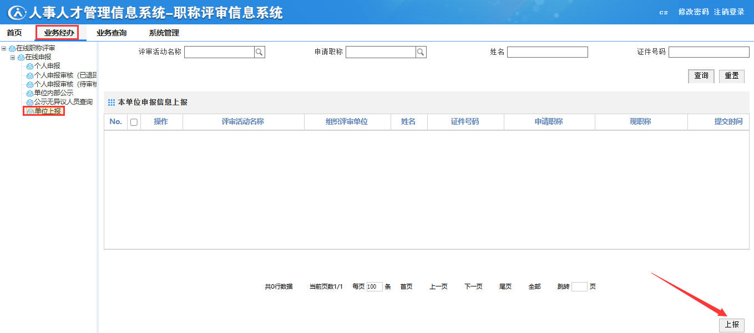

个人端业务流程
本章节主要讲述了人员注册后外网进行职称申报的操作流程，系统包含了个人申报、维护所属申报单位、维护个人信息、个人申报查询等业务操作流程。

个人申报
3.1.1个人职称申报
功能描述：该模块主要用于个人申报职称信息，主要包含个人基础信息、学历信息、工作经历信息、培训经历、工作业绩、研究成果、附件等信息。
操作角色：申报个人。
操作步骤：
第一步：选择【个人申报】，进入【评审活动列表】菜单，进入申报页面，如下图所示：
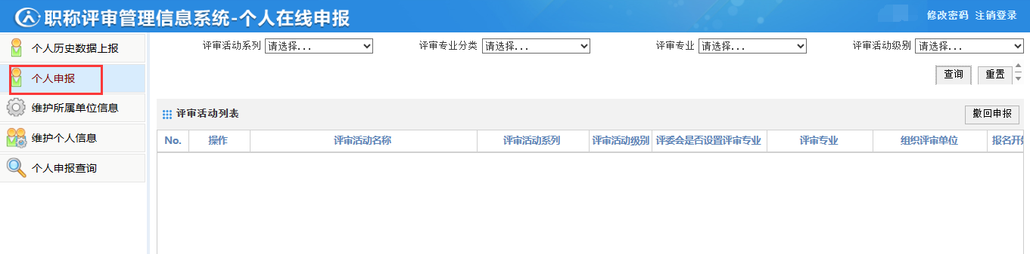
第二步：点击【个人申报】，在弹出的新增申报人员信息界面中，填写申报人员的基本信息，点击蓝色箭头，可以上传照片。如下图所示：
学历学位信息：点击【学历学位信息】然后再点击【新增】，出现如下界面，填写相关学历信息，点击【保存】即可完成该信息项的录入。
工作经历信息：点击【工作经历信息】然后再点击【新增】，出现如下界面，填写工作经历信息，点击【保存】即可完成该信息项的录入。
培训经历信息：点击【培训经历】然后再点击【新增】，出现如下界面，填写培训经历信息，点击【保存】即可完成该信息项的录入。
工作业绩信息：点击【工作业绩】然后再点击【新增】，出现如下界面，填写工作业绩信息，点击【保存】即可完成该信息项的录入。
研究成果信息：点击【研究成果】然后再点击【新增】，出现如下界面，填写研究成果信息，点击【保存】即可完成该信息项的录入。
外文成绩信息：点击【外文成绩】然后再点击【新增】，出现如下界面，填写外文成绩信息，点击【保存】即可完成该信息项的录入。
计算机成绩信息：点击【计算机成绩】然后再点击【新增】，出现如下界面，填写计算机成绩信息，点击【保存】即可完成该信息项的录入。
近5年任职考核信息：点击【近5年任职考核】，然后在下拉框中选择考核情况即可。
业绩成果信息：点击【业绩成果】然后再点击【新增】，出现如下界面，填写业绩成果信息，点击【保存】即可完成该信息项的录入。
知识产权信息：点击【知识产权】然后再点击【新增】，出现如下界面，填写知识产权信息，点击【保存】即可完成该信息项的录入。
发表论文信息：点击【发表论文】然后再点击【新增】，出现如下界面，填写业绩成果信息，点击【保存】即可完成该信息项的录入。
著（译）作信息：点击【著（译）作】然后再点击【新增】，出现如下界面，填写著（译）作信息，点击【保存】即可完成该信息项的录入。
获得奖励信息：点击【获得奖励】然后再点击【新增】，出现如下界面，填写获得奖励信息，点击【保存】即可完成该信息项的录入。
学术团体信息：点击【学术团体】然后再点击【新增】，出现如下界面，填写学术团体信息，点击【保存】即可完成该信息项的录入。
附件信息：点击【附件列表】选项卡，切换到附件列表界面，点击【上传附件】按钮，如下图所示：
在弹出的扫描材料界面，点击【新增】按钮，如下图所示：
在弹出的新增材料界面，填写材料信息，点击【保存并关闭】按钮，完成材料基本信息的填写。界面中带有红色*号的为必填项，如下图所示：
在扫描材料界面，点击【1 选择文件】按钮，在弹出的文件选择框中选择所要上传的文件，如下图所示：
选择好所需上传的文件后，点击【2 上传文件】按钮，完成文件上传操作，如下图所示：
点击扫描材料界面右上角的【X】号按钮，再点击新增申报人员信息界面右上角的【X】号按钮，至此完成了个人信息的申报。

维护所属单位信息
3.2.1维护所属单位信息及查看维护单位历史
功能描述：该模块主要用于个人申报所属单位信息的维护。
操作角色：申报个人。
操作步骤：
第一步：选择【维护所属单位信息】，进入【维护所属单位】页面，如下图所示：
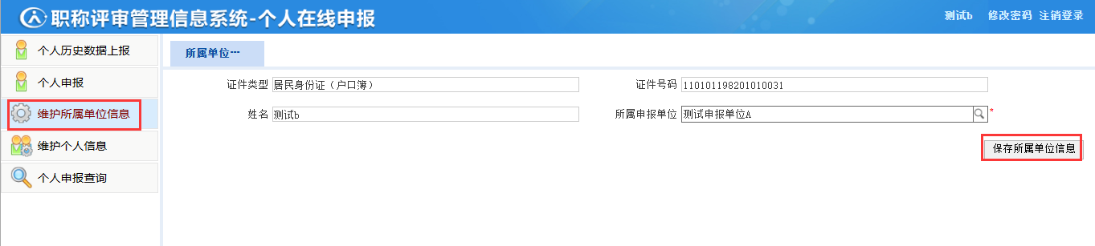
第二步：填写所属单位信息，点击【保存】，即完成了个人所属单位信息的维护，如下图所示：

维护个人信息
3.3.1维护个人基本信息
功能描述：该模块主要用于个人基本信息的维护，主要包含个人基础信息、学历信息、工作经历信息、培训经历、工作业绩、研究成果、附件等信息。
操作角色：申报个人。
操作步骤：选择【维护个人信息】，进入【维护个人信息】页面，如下图所示：
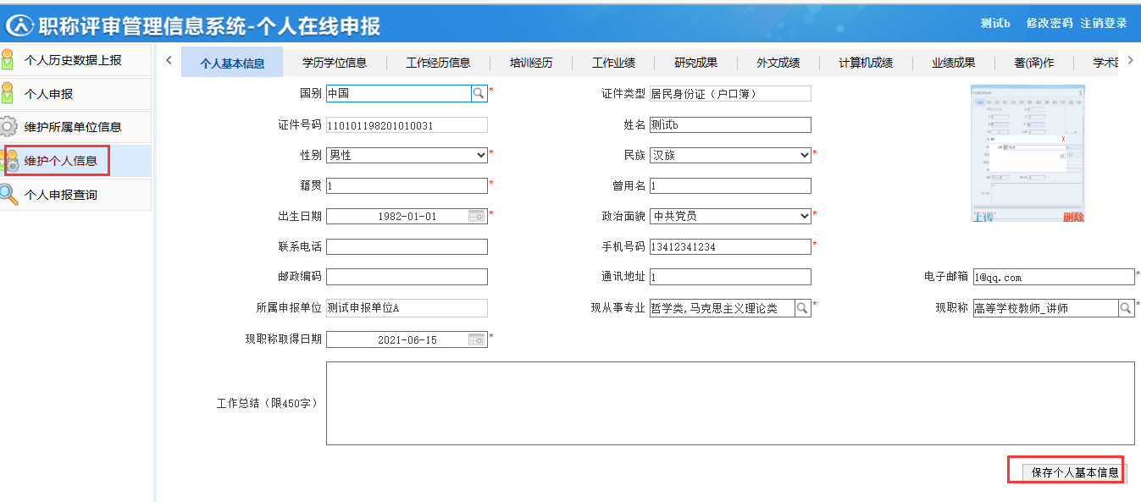
学历学位信息：点击【学历学位信息】然后再点击【新增】，出现如下界面，填写相关学历信息，点击【保存】即可完成该信息项的录入。
工作经历信息：点击【工作经历信息】然后再点击【新增】，出现如下界面，填写工作经历信息，点击【保存】即可完成该信息项的录入。
培训经历信息：点击【培训经历】然后再点击【新增】，出现如下界面，填写培训经历信息，点击【保存】即可完成该信息项的录入。
工作业绩信息：点击【工作业绩】然后再点击【新增】，出现如下界面，填写工作业绩信息，点击【保存】即可完成该信息项的录入。
研究成果信息：点击【研究成果】然后再点击【新增】，出现如下界面，填写研究成果信息，点击【保存】即可完成该信息项的录入。
外文成绩信息：点击【外文成绩】然后再点击【新增】，出现如下界面，填写外文成绩信息，点击【保存】即可完成该信息项的录入。
计算机成绩信息：点击【计算机成绩】然后再点击【新增】，出现如下界面，填写计算机成绩信息，点击【保存】即可完成该信息项的录入。
近5年任职考核信息：点击【近5年任职考核】，然后在下拉框中选择考核情况即可。
业绩成果信息：点击【业绩成果】然后再点击【新增】，出现如下界面，填写业绩成果信息，点击【保存】即可完成该信息项的录入。
知识产权信息：点击【知识产权】然后再点击【新增】，出现如下界面，填写知识产权信息，点击【保存】即可完成该信息项的录入。
发表论文信息：点击【发表论文】然后再点击【新增】，出现如下界面，填写业绩成果信息，点击【保存】即可完成该信息项的录入。
著（译）作信息：点击【著（译）作】然后再点击【新增】，出现如下界面，填写著（译）作信息，点击【保存】即可完成该信息项的录入。
获得奖励信息：点击【获得奖励】然后再点击【新增】，出现如下界面，填写获得奖励信息，点击【保存】即可完成该信息项的录入。
学术团体信息：点击【学术团体】然后再点击【新增】，出现如下界面，填写学术团体信息，点击【保存】即可完成该信息项的录入。
附件信息：点击【附件列表】选项卡，切换到附件列表界面，点击【上传附件】按钮，如下图所示：
在弹出的扫描材料界面，点击【新增】按钮，如下图所示：
在弹出的新增材料界面，填写材料信息，点击【保存并关闭】按钮，完成材料基本信息的填写。界面中带有红色*号的为必填项，如下图所示：
在扫描材料界面，点击【1 选择文件】按钮，在弹出的文件选择框中选择所要上传的文件，如下图所示：
选择好所需上传的文件后，点击【2 上传文件】按钮，完成文件上传操作，如下图所示：
点击扫描材料界面右上角的【X】号按钮，再点击新增申报人员信息界面右上角的【X】号按钮，完成附件上传操作。

个人申报查询
3.4.1个人申报信息查询
功能描述：该模块主要用于个人职称申报信息的查询。
操作角色：申报个人。
操作步骤：
第一步：选择【个人信息查询】，进入【个人信息查询】页面，如下图所示：
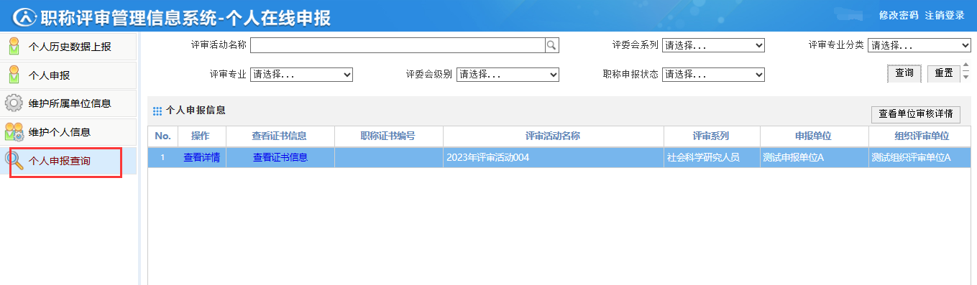
第二步：输入查询条件如：评审活动名称为：hzh，点击【查询】展示出个人申报信息，如下图所示：
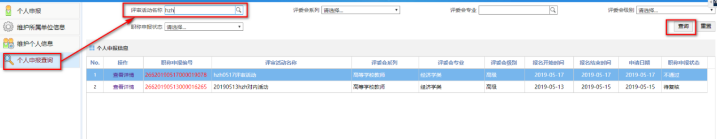
第三步：查看每一条的【职称申报状态】，来查看具体申报结果，如下图所示：
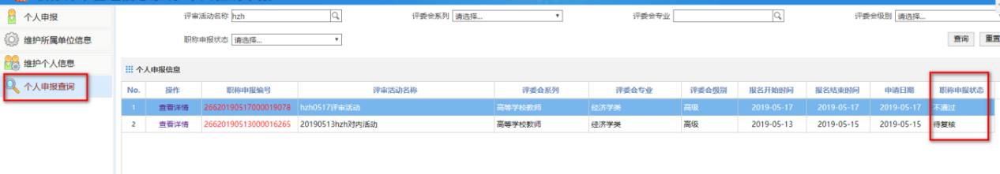

第六章 其他
本章节主要讲述注册、资格核验等功能。

6.1个人注册
功能描述：此模块提供个人注册入口。
操作角色：个人用户。
操作步骤：
第一步：在登录页面选择个人登录，然后点击【个人注册】。如下图所示：
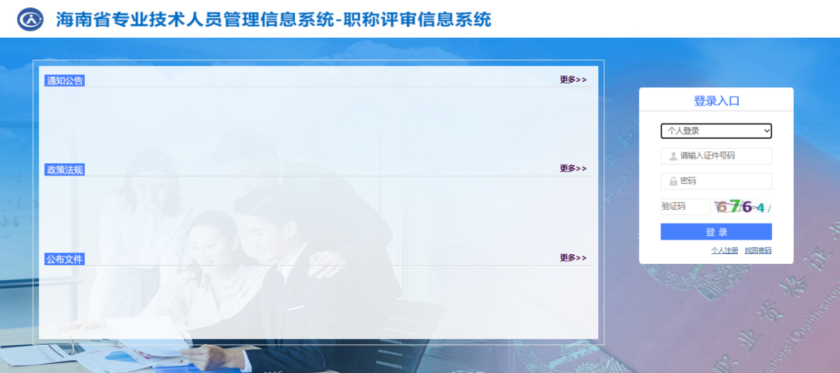
第二步：在弹出的界面中填写个人信息，再点击【注册】按钮完成注册，如下图所示：
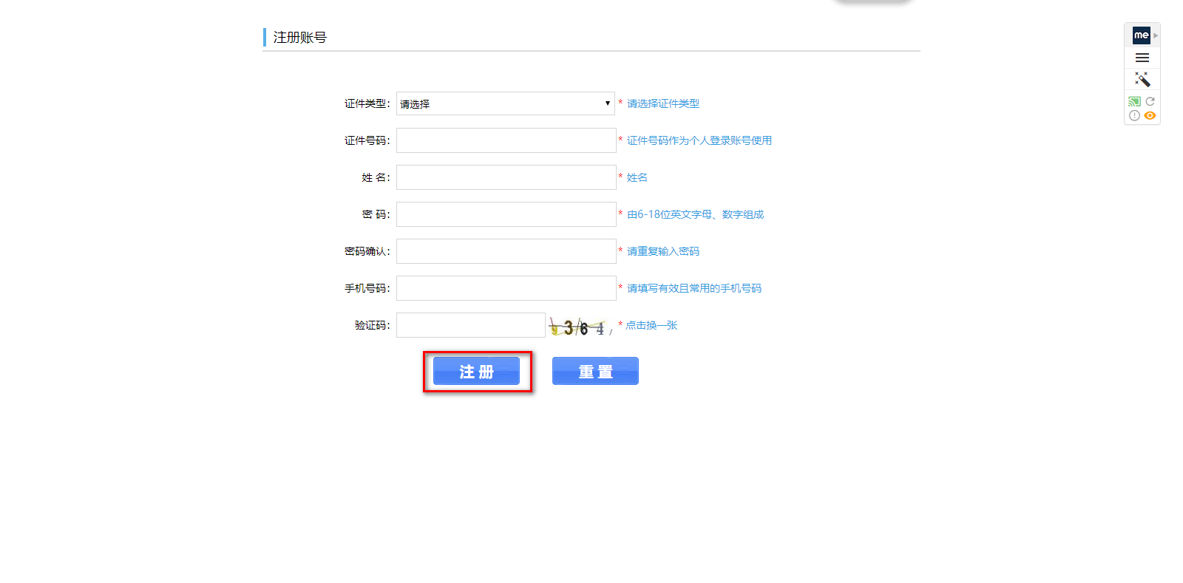

6.2单位注册
功能描述：此模块提供单位注册入口。
操作角色：单位用户。
操作步骤：
第一步：在登录页面选择单位登录，然后点击【单位注册】。如下图所示：
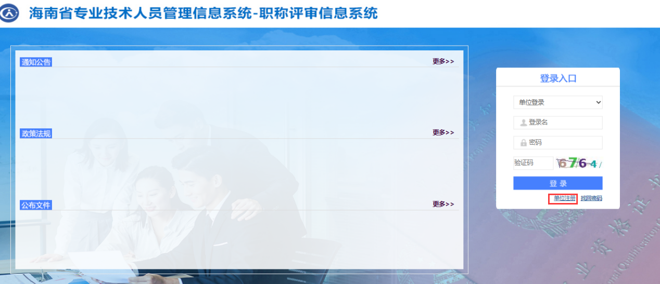
第二步：在弹出的界面中填写单位信息，再点击【注册】按钮完成注册，如下图所示：
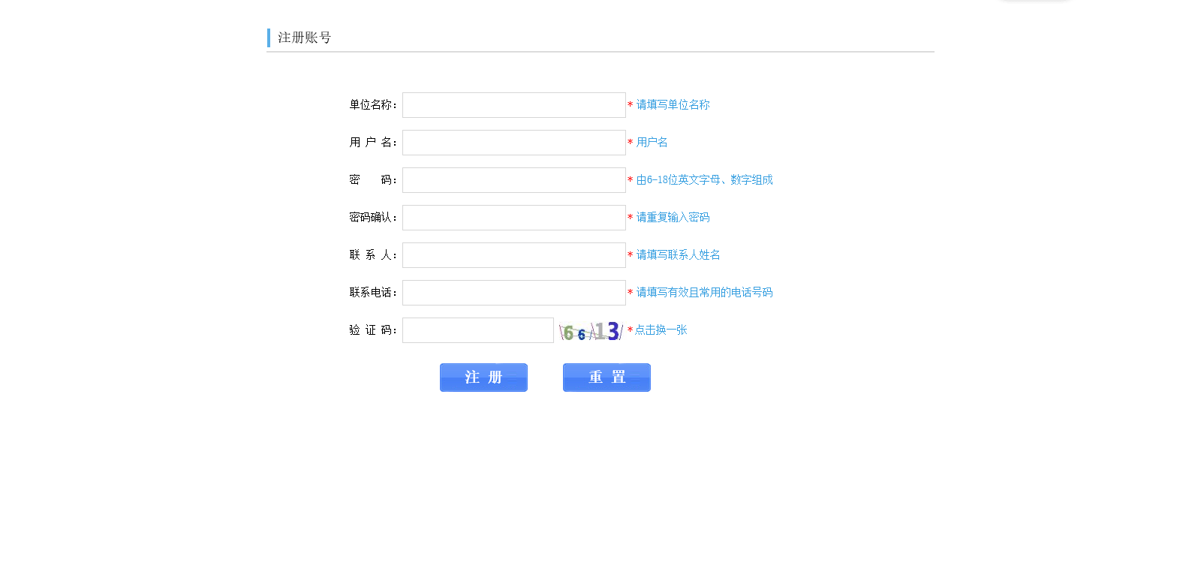
第三步：登录刚注册的账号，在【临时单位信息管理】功能中，填写单位信息，并点击【上报】按钮，完成单位上报，如下图所示。待上级单位审核完成后，单位即注册成功。
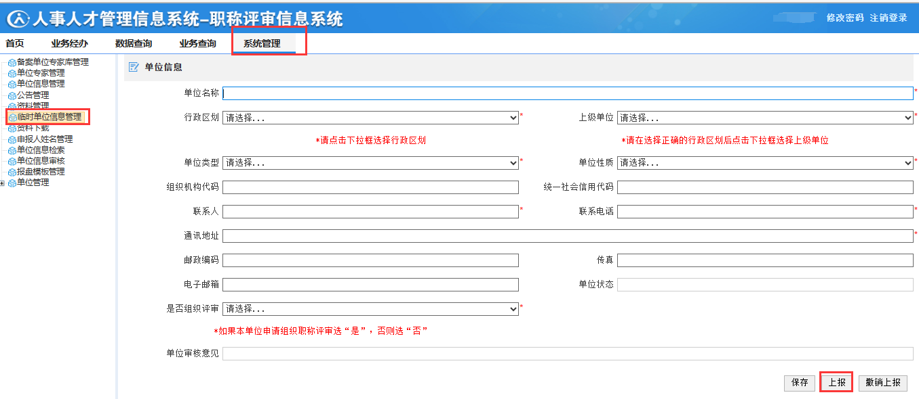

6.3 重置密码

6.3.1 个人端
功能描述：此模块提供个人注册的用户更换密码。
操作角色：个人注册用户。
操作步骤：第一步：登录职称评审系统，登录入口选择【个人登录】，点击下方的重置密码。
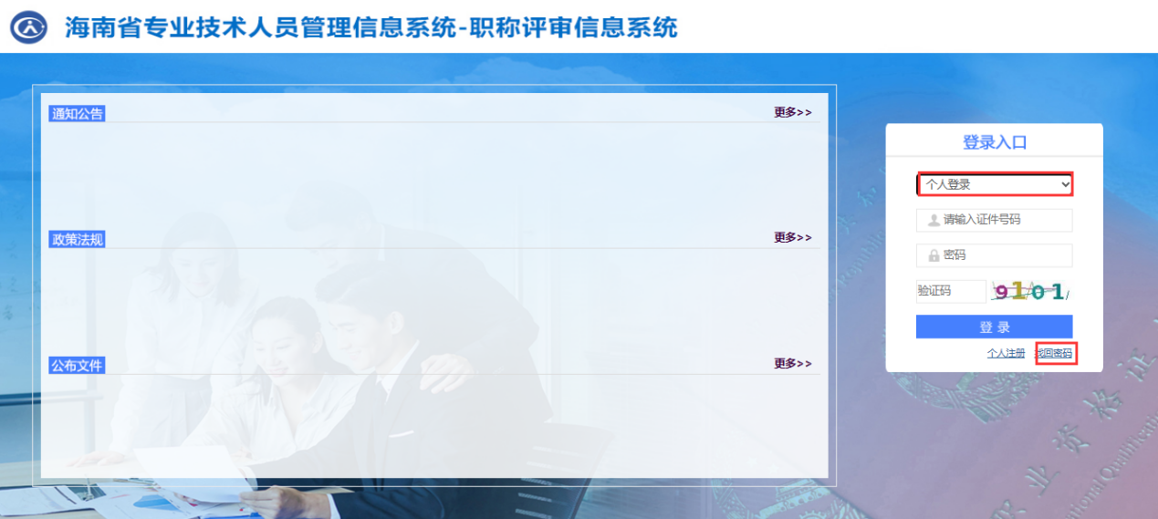

第二步：输入个人的用户名，点击获取验证码。
第三步：待收到验证码后，输入验证码，点击重置密码。
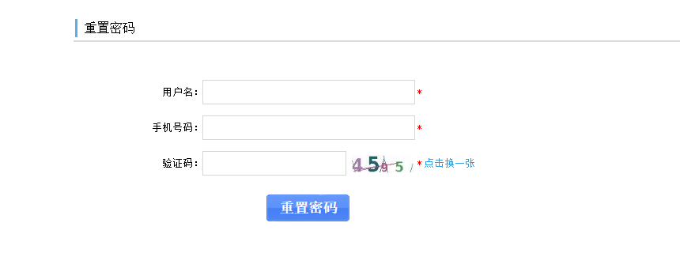

6.3.2单位端
功能描述：此模块提供单位注册的用户更换密码。
操作角色：单位注册用户。
操作步骤：第一步：登录职称评审系统，登录入口选择【单位登录】，点击下方的重置密码。
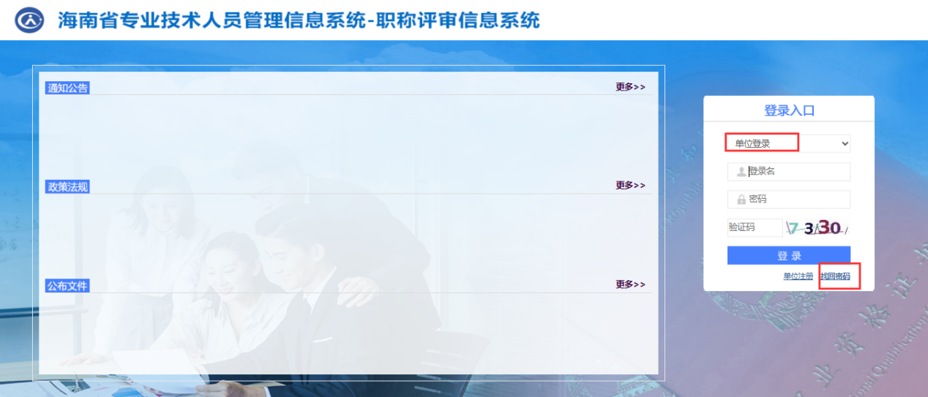
第二步：输入单位的用户名，点击获取验证码
第三步：待收到验证码后，输入验证码，点击重置密码。
